Отчет проведения профилактических мероприятий «СТОП-СПАЙС!» с 13 по 18.10.2014 г. в МБОУ СОШ №1с.Юмагузино
Цель: формирование у учащихся устойчивой привычки осознанного законопослушного поведения и здорового образа жизни, противодействие распространению наркотических средств, психотропных веществ, курительных смесей «Спайс».
№ | Мероприятия | Дата проведения | Ответственный
1 | Информационно-разъяснительная работа с педагогическими работниками школы по выявлению основных признаков наркотического опьянения подростков. | 13.10.14 | Администрация школы
2 | Проведение классных, информационных часов, бесед с учащимися по профилактике наркомании. | 13-18.10.14 | Классные руководители
3 | Информационно-просветительские беседы «СПАЙС – это опасно!» 5-8 классы 9-11 классы | 14.10.14 15.10.14 | Ишмухаметова М.З. Перегудина Т.В.
4 | Профилактическая беседа инспектора ИДН, врача Юмагузинской больницы по профилактике наркомании, правовых и медицинских последствиях потребления наркотических средств, психотропных веществ, с последующей демонстрацией видеофильма «Под грифом «СМЕРТЕЛЬНО»!». | 14.10.14  15.10.14 | Азаматова Г.И.  Сабитова Р.Б.  Каразбаева А.Я.
5 | Анкетирование учащихся 5-11 классов об их отношении к вредным привычкам, по вопросам осведомленности о наркотической зависимости. | 13-18.10.14 | Аккужина Ф.Ф Классные руководители.
6 | Контроль за занятостью во внеурочное время учащихся, требующих повышенного педагогического внимания. | 13-18.10.14 | Аккужина Ф.Ф. Классные руководители
7 | Распространение памяток, буклетов, листовок для педагогов, родителей и учащихся по профилактике употребления наркотических веществ. | 13-18.10.14 | Аккужина Ф.Ф.  Члены СЭРа
8 | Оформление информационно-правового стенда, «Для родителей», «Наркопост», выставки на 1 этаже – ««Легальная» отрава». | 15.10.14 | Гайсина Р.Н. Аккужина Ф.Ф. Ишмухаметова М.З. Янова М.Н.
9 | Конкурс рисунков «Мы за здоровую нацию!» 1-4 классы. Организация выставки. | 16.10.14 | Классные руководители
10 | Проведение разъяснительной работы с родителями о возможности ограничения доступа их детей с домашних компьютеров и мобильных телефонов к интернет-сайтам, через которые осуществляется торговля наркотиками». Тематические родительские собрания. | 13-18.10.14 | Классные руководители
11 | Проведение спортивно-массовых мероприятий под девизом «Мы за здоровый образ жизни!». | 13-18.10.14 | Мухамедьянов А.З.  Абукаев М.Ф.

Приложение
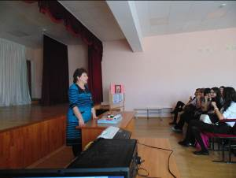  Мероприятие для 9-11 классов «СПАЙС – это опасно!». Выступление учителя химии Перегудиной Т.В. | 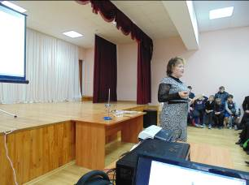  Мероприятие для 5-8 классов «СПАЙС – это опасно!». Выступление учителя биологии Ишмухаметовой М.З.
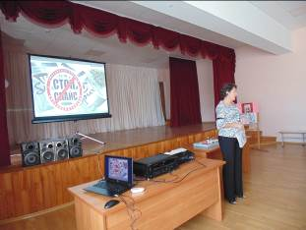  Выступление зам. директора по ВР Аккужиной Ф.Ф. | 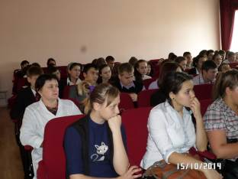  Сабитова Р.Б. – врач ЮУБ.
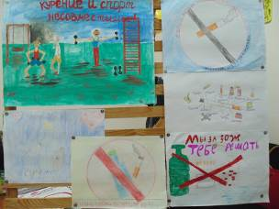  Конкурс рисунков «Мы за здоровую нацию!» 1-4 классы. | 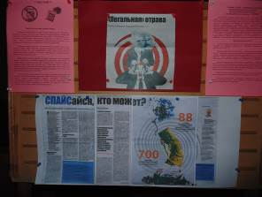  Выставка – ««Легальная» отрава». Библиотекарь - Янова М.Н.
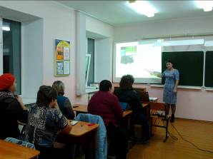  Родительское собрание в 7 б классе о вреде курительных смесей. | 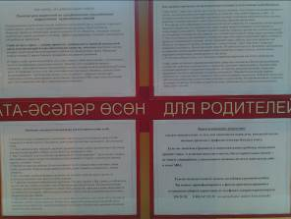  Стенд «Для родителей».
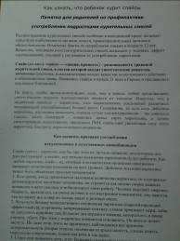  Памятка для родителей по профилактике употребления подростками курительных смесей. | 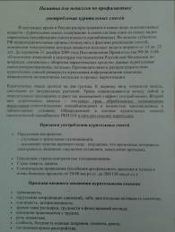  Памятка для педагогов по профилактике употребления курительных смесей.
17.10.2014 г.

